Практичне заняття № 18

Тема: Анатомія внутрішніх жіночих статевих органів

Мета: ознайомитися із загальним планом будови та функціями жіночої статевої системи; розглянути і вивчити топографію та будову внутрішніх жіночих статевих органів.

Питання для самопідготовки та контролю:
- Загальний план будови і функції жіночої статевої системи.
- Топографiя, зовнішня і внутрішня будова, функції яєчника.
- Циклічні зміни будови яєчника.
- Топографiя, форма, частини, будова стінки, функції матки.
- Фізіологічні та патологічні варіанти положення матки в порожнині малого таза.
- Топографiя, частини, будова стінки, функції маткових труб.
- Зв’язковий апарат матки, маткових труб і яєчників.
- Топографiя, будова, функції піхви.
- Рентген-анатомія внутрішніх жіночих статевих органів.

Організація самостійної роботи:

Завдання 1. За таблицями, атласами і наведеною нижче схемою ознайомитись із загальним планом будови жіночої статевої системи (systema genitale femininum), знайти внутрішні та зовнішні статеві органи, з’ясувати їх функції.

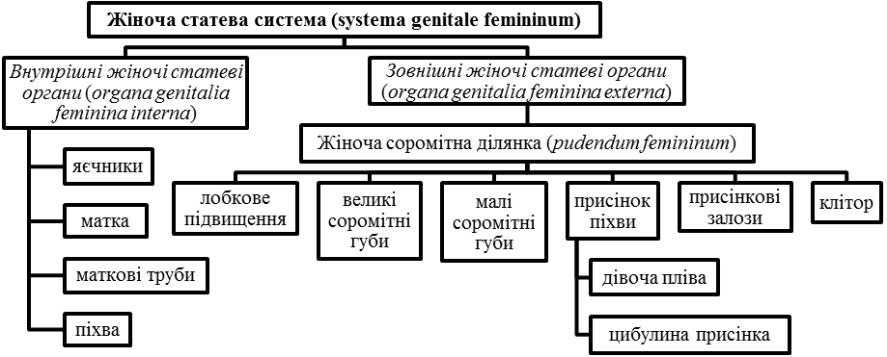

Завдання 2. За таблицями і атласами розглянути та вивчити топографiю i будову яєчника (ovarium). З’ясувати відношення яєчника до очеревини. В зовнішній будові яєчника відмітити його форму, розміри, поверхні, краї та полюса (кінці). Знайти зв’язки яєчника. Звернути увагу на брижовий край яєчника, відшукати його ворота, з’ясувати структури, що проходять між листками брижі яєчника. Вивчити будову паренхіми яєчника, відзначити коркову і мозкову речовину та їх структуру, проаналізувати циклічні зміни будови яєчника. З’ясувати функції яєчника. Замалювати з атласу внутрішню будову яєчника та зробити на малюнку 1 необхідні позначення, користуючись нижче наведеною схемою.

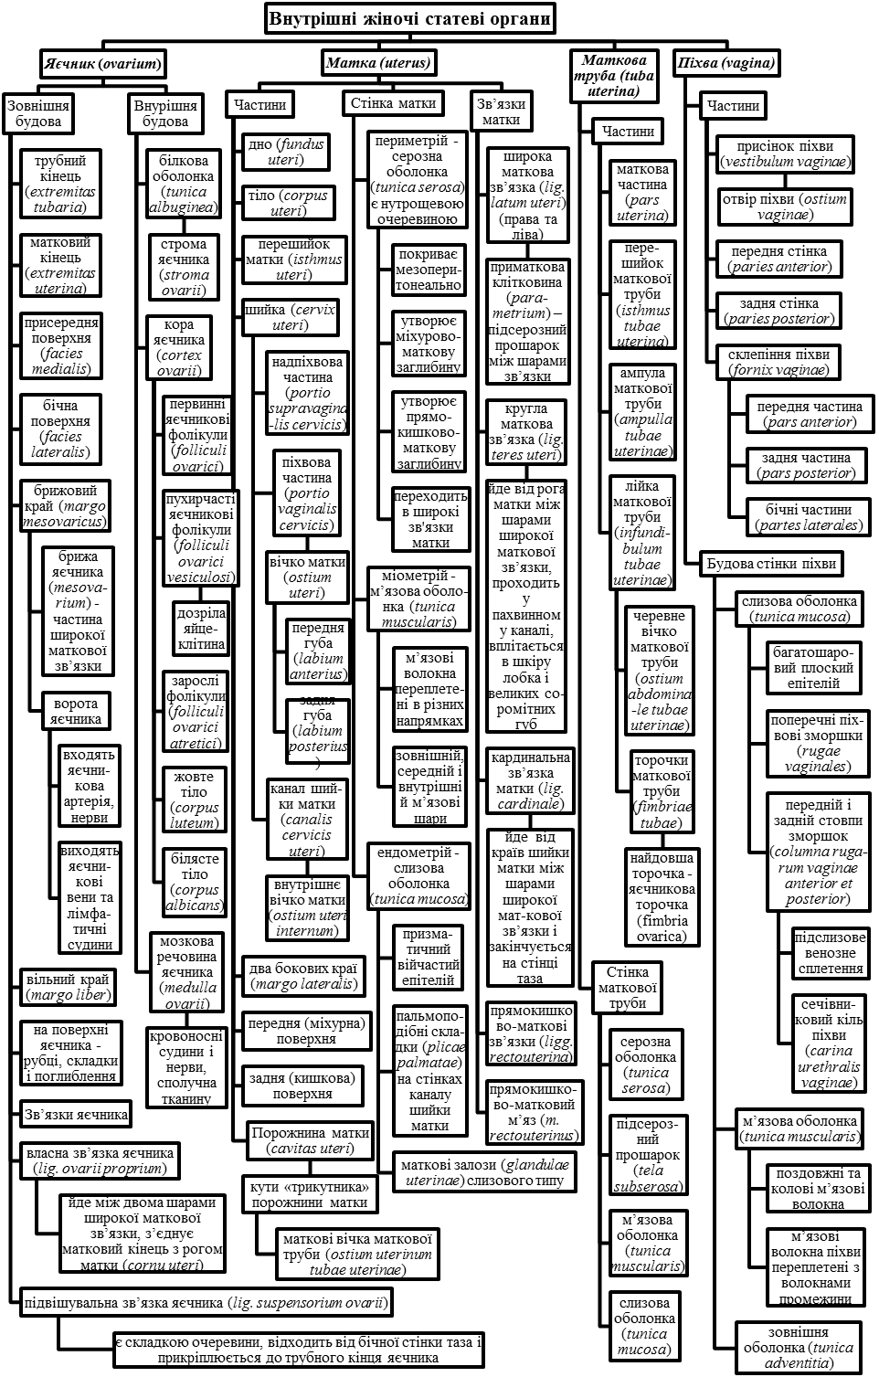

Рис. 1. Внутрішня будова яєчника

Завдання 3. За таблицями i атласами розглянути i вивчити топографiю i будову матки (uterus), маткової труби (tuba uterina) і піхви (vagina). В зовнішній будові матки відзначити її форму, дно, тіло і шийку матки. На фронтальному зрізі роздивитися будову стінки матки. Визначити фізіологічні та патологічні варіанти положення матки і з’ясувати якими зв’язками фіксується матка в порожнині малого таза. Проаналізувати відношення матки до очеревини. Звернути увагу на особливості будови та розташування маткових труб відносно матки. Вивчити будову стінки піхви, відзначити склепіння піхви. Замалювати з атласу фронтальний зріс матки, разом з матковими трубами і піхвою та зробити на малюнку 2 необхідні позначення, користуючись вище наведеною схемою.

Рис. 2. Будова матки, маткових труб і піхви (фронтальний зріс)
Список рекомендованої літератури

Базова (основна)

- Анатомія людини : підручник : у 3-х т. Т.2-й підручник / А.С. Головацький, В.Г. Черкасов, М.Р. Сапін та [ін.] – Вид. 3-тє, доопрацьоване – Вінниця : Нова книга, 2015. –456 с. : іл.
- Анатомія людини / В.Г. Черкасов, С.Ю. Кравчук. – Вінниця : Нова книга, 2011. – 640 с. (навчально-методичний посібник)
- Дюбенко К.А. Анатомія людини. В двох томах. / К.А. Дюбенко, А.К. Коломійцев, Ю.Б. Чайковський. – К. : АТ Книга, 1 том – 2004. – 690 с.; 2 том – 2008. – 528 с.
- Анатомія людини : підручник / І.Я Коцан, В.О. Гринчук, В.Х. Велемець [та ін.]. – Луцьк : Волин. НУ імені Лесі Українки, 2010. – 890 с.
- Музика Ф.В. Анатомія людини : навч. посіб. / Музика Ф.В., Гриньків М.Я., Куцериб Т.М. – Львів : ЛДУФК, 2014. – 359 с.
- Привес М.Г. Анатомия человека / М.Г. Привес, Н.К. Лысенков, В.И. Бушкович. – М. : Медицина, 1985. – 672 с.
- Самусєв Р.П. Атлас анатомії людини : навч. посіб. для студ. вищ. мед. навч. закл. / Р.П. Самусєв, В.Я. Липченко. – Тернопіль : Навчальна книга - Богдан, 2011. – 751 с.
- Сапін М.Р. Кишеньковий атлас анатомії людини / М.Р. Сапін, Д.Б. Нікітюк. – М. : АПП «Джангар», 2006. – 736 с.
- Сапин М.Р. Анатомия человека / Сапин М.Р., Никитюк Д.Б. – В 3 томах. – М.,Элиста: АПП "Джангар", 1998. – Т. 1. – 528 с.
- Свиридов О.І. Анатомія людини: Підручник / За ред. І.І. Бобрика. – К. : Вища шк., 2001. – 399 с.
- Синельников Р.Д. Атлас анатомии человека: учеб. пособие / Р.Д. Синельников, Я.Р. Синельников. – 2-е изд, стереотипное. – В 4 томах. – М. : Медицина, 1996.
- Черкасов В.Г. Міжнародна анатомічна термінологія (латинські, українські, російські та англійські еквіваленти) / В.Г. Черкасов, І.І. Бобрик, Ю.Й. Гумінський, О.І. Ковальчук. – Вінниця : Нова Книга, 2010. – 392 с. (навчальний посібник)
- Черкасов В.Г. Анатомія людини / В.Г. Черкасов, Т.В.Хмара, Б.Г. Макар, Д.В. Проняев. – Чернівці : Мед. університет, 2012. – 462 с. (підручник).

Допоміжна

- Анатомия человека / Под ред. М.Р. Сапина. В двух томах. – Том 2. – М. : Медицина, 1986. – 480 с.
- Анатомія та фізіологія з патологією / Під ред. Я.І. Федонюка. – Тернопіль: Укрмедкнига, 2001. – 680 с.
- АНАТОМІЯ ЛЮДИНИ (контроль за самостійною підготовкою до практичних занять). Модуль 2 – Спланхнологія. Центральна нервова система. Органи чуття», [для студ. вищ. медичних (фармацевтичних) навч. закл. ІV рівня акредитації] / Навчальнометодичний посібник. / За редакцією В.Г.Черкасова, І.В.Дзевульської І.В., О.І.Ковальчука.
- Аносов І.П. Анатомія людини у схемах / І.П. Аносов, В.Х. Хоматов. – Київ : Вища школа, 2002. – 191 с.
- Барышников С.Д. Лекции по анатомии и физиологии человека с основами патологии / С.Д.Барышников. - 2002.
- Гайворонский И.В. Нормальная анатомия человека. / И.В. Гайворонский : Учебник. – В 2т. – Спб. : СпецЛит., 2013.
- Крокер Марк. Анатомия человека / Марк Крокер. - М. : Росмэн. – 2002. - 64 с.
- Неттер Ф. Атлас анатомії людини / Френк Неттер [пер. з англ. А.А. Цегельський]. – Львів : Наутілус, 2004 – 529 с.
- Очкуренко О.М. Анатомія людини : навч. посіб. / О.М. Очкуренко, О.В. Федотов. – Київ : Вища школа, 1992. – 333 с.
- Тестові завдання «Крок-1» - анатомія людини /Видання 5-е, доопрацьоване / За редакцією В.Г.Черкасова, І.В.Дзевульської І.В., О.І.Ковальчука. Навчальний посібник. – 2016. - 100 с.
- Роен И.В. — Большой фотографический атлас по анатомии / И.В. Роен, Ч. Иокочи, Э. Лютьен-Дреколл. – 1997. – 497 с.
- Фредерік Мартіні. Анатомічний атлас людини: Пер. з 8-го англ. вид [наук. ред. пер. В.Г. Черкасов]. – ВСВ «Медицина», 2011. – 128 с. (атлас).
- Этинген Л.Е. Лекции по анатомии человека / Л.Е. Этинген – МИА. – 2007.

INTERNET – ресурси (Основні Wеb-сторінки в INTERNET)

- http://belkontakt.ru/bioligiya/70-anatoviya-cheloveka-pod-red-privesa-mg.gtml Привес М.Г. Анатомия человека / Привес М.Г., Лысенков Н.К., Бушкович В.И. - СПб.: Гиппократ, 2002. - 704 с.
- http://meduniver.com/Medical/Anatom/Анатомія людини в малюнках
- http://www.med-edu/ru/basic-science/anatom/acland_anatomy Атлас з анатомії людини Acland’s
- http://www.ulsu.ru/com/faculties/fmed/humananatomy/anatomicum/education_resourses/ Учбові анатомічні ресурси
- http://www.ulsu.ru/com/faculties/fmed/humananatomy/anatomicum/anatsociety/ Професійні спілки анатомів
- http://www.ulsu.ru/com/faculties/fmed/humananatomy/anatomicum/anatsociety/ Наукові журнали з анатомії та антропології іноземними та російською мовами
- http://aclandanatomy.com
- https://www.imaios.com
- http://anatomy.tj
- http://anatomyarcade.com
- http://anatomyatlases.org
- http://bartleby.com/107/
- http://bash-morphology.ru/anatomy1.html
- http://dartmouth.edu/~anatomy/
- http://deus1.com/bolshoy-atlas-anatomii-cheloveka.html
- http://clinanat.com
- http://eurolab.ua/anatomy/
- http://funnyanatomy.in.ua
- http://getbodysmart.com
- http://healthline.com/human-body-maps
- http://innerbody.com
- http://mhhe.com/sem/apr3/
- http://nlm.nih.gov/medlineplus/anatomy.html
- http://streetanatomy.com/
- http://teachmeanatomy.info/
- http://www.teachpe.com/gcse_anatomy/bones.php
- http://thinkanatomy.com
- http://visiblebody.com/index.html
- https://anatomy.tv/videotutorials.aspx
- https://biodigital.com
- https://dartmouth.edu/~humananatomy/
- https://khanacademy.org/science/health-and-medicine/human-anatomy-and-physiology
- 3D-атлас на android – https://play.google.com/store/apps/details?id=com.AnatomyLearning.Anatomy3DViewer3
- програми на windows: – https://www.microsoft.com/store/productId/9NBLGGH40F2T
– https://www.microsoft.com/store/productId/9WZDNCRDSL7H
- https://www.youtube.com/user/ibodymedical/featured
- https://www.youtube.com/channel/UCplc1-V3K8qH7Uvk2SvsLAA
- https://www.youtube.com/channel/UC5a7uRD-Gxty1WaQJZ12LgA
- https://www.youtube.com/user/medunivervideo
- https://www.youtube.com/channel/UCn1YHa1znOPO2iwzaK9N_cQ
- https://www.youtube.com/channel/UCC1yBWO6MEfVFLBffesdgDg
- https://www.youtube.com/channel/UCtcTjueNMYkFNb1CYE0qiZw
- https://www.youtube.com/channel/UCC1yBWO6MEfVFLBffesdgDg

